REČOU ZVIERAT

|  |  |
| --- | --- |
| ***Tematický celok/ Téma*** | ***ISCED/Odporúčaný ročník*** |
| **Etológia zvierat** | ISCED 3 / 1.ročník/ 1 vyučovacia hodina  (ISCED 3 / 4.ročník/ 1 vyučovacia hodina) |
| ***Ciele*** | |
| ***Žiakom osvojované vedomosti*** | ***Žiakom rozvíjané zručnosti a spôsobilosti*** |
| * Základné prejavy a typy správaní sa živočíchov (inštinktívne, potravové, orientačné, komfortné, obranné, teritoriálne, sociálne správanie, komunikácia, vpečatenie...) * Porozumieť prejavom správanie psov * Signály a ich typy * Základy a interpretácia výsledkov experimentov etológov Lorenza a Skinnera * význam atráp, predpokladať správanie sa zvierat simulovaním správania sa pomocou atráp * Zaujímavosti z ríše zvierat * Analyzovať a vysvetliť si podstatu správania sa zvierat na konkrétnych príkladoch | * Diskutovať/formulovať názory a výsledky/argumentovať * Rozvíjať logické a kritické myslenie * Spôsobilosť usudzovať, pozorovať, analyzovať a dedukovať * Spôsobilosť formulovať predpoklad * spôsobilosť spolupracovať * Spôsobilosť prezentovať výsledky pred spolužiakmi/ diskutovať /obhajovať výsledky/ argumentovať * Spôsobilosť zovšeobecniť výsledky * Spôsobilosť prezentovať výsledky pred spolužiakmi * Spôsobilosť usudzovať a analyzovať * Spôsobilosť formulovať nové otázky |
| ***Požiadavky na vstupné vedomosti a zručnosti*** | |
| * Ovládať základy práce s počítačom pripojeným na dataprojektor a internet | |
| ***Riešený didaktický problém*** | |
| Problematike etológii zvierat je venovaný minimálny časový priestor, pričom táto oblasť je človeku veľmi blízka, prirodzene zaujímavá a  motivačná už od útleho detstva. Na úrovni strednej školy etológii nie je venovaný samostatný priestor v rámci výučby biológie, dokonca jej priama implementácia v predmete, aj to v minimalistickej podobe, sa vyskytuje iba v cieľových požiadavkách pre maturantov z biológie. Zámerom didaktiky je interaktívnou, zábavnou a súťažnou formou je v krátkosti, ale v plnej efektivite zážitkovo sprostredkovať a vedieť si vysvetliť vybrané prejavy zástupcov živočíšnej ríše a ,,porozumieť tak ich reči“.  Žiaci budú aktivitami metodiky bádať dozvedia sa ako súvisia závery zistení Skinnerových boxov a pozorovaných závislosti u gamblerov, budú analyzovať význam atráp, simulovať experimenty a predpokladať ich výsledky, hľadať podobnosti, analógie a pozitíva sledované v živočíšnej ríši pre skvalitnenie života človeka. Dozvedia sa napríklad o taktikách a význame stratégií a aj to, prečo náš svetoznámy cyklista Peter Sagan súťaží v pelotóne s podporným tímom v zákryte a doslova od koho túto stratégiu ,,odkukal“.  Pomocou interaktívnych úlohvybádajú najrôznorodejšie zaujímavosti a utvrdia sa v tom, že naozaj život zvierat je prekvapivý, fascinujúci, že naozaj sú nám ľuďom vzorom (vernosť párov, starostlivosť o mláďatá....) a máme sa od nich čo učiť. | |
| ***Dominantné vyučovacie metódy a formy*** | ***Príprava učiteľa a pomôcky*** |
| Iné použité metódy:  Práca s pracovným listom  Práca s textom, obrázkami  Riešenie problému  Analýza videa  Dedukcia  Analógia  Organizačné formy:   * riadené bádanie * práca v dvojiciach, frontálna | * Počítač s pripojením na internet (wifi), * Súbor pre aktivitu – Pracovný list pre dvojicu žiakov * Odporúčanie – tlačte 2 strany na jednu A4, PL má schválne 4 strany, pre dvojicu vám teda bude stačiť 1 list A4 * Linky na videá:   **Video: Reč tela zvierat. Dostupné na:** <https://www.youtube.com/watch?v=SIgwo49yTk8>  **Video: Klasické a operatívne podmieňovanie. Dostupné na:** <https://www.youtube.com/watch?v=PRdCowYEtAg>  **Video: Jelenia ruja. Dostupné na:** <https://www.youtube.com/watch?v=LkQFDKO71sl> |
| ***Diagnostika splnenia vzdelávacích cieľov*** | |
| * **rozhovor, diskusia,** * **pozorovanie činností žiakov a miery ich interaktivity,** * **analýza výstupov práce - vyplnený Pracovný list.** | |

REČOUZVIERAT

Úvod

Problematika zvierat a ich správania každého z nás sprevádza od útleho detstva. Takmer každý z nás chová v domácich podmienkach nejaké domáce zvierat. Hoci ľudia i živočíchy majú vlastný spôsob komunikácie a každá skupina je charakteristická a unikátna v svojich prejavoch. Metodika navrhnutými aktivitami a vybraným obsahom umožňuje žiakom lepšie pochopiť súvislosti a porozumieť základom etologických zákonitostí.Vypracovanú metodikuodporúčame implementovaťvo vyučovaní biológie podľa potrieb a uváženia a potrieb po prebraní tematického celku Život pri vode.

Poznatky a zručnosti nadobudnuté v metodike rozširujú všeobecnú inteligenciu a prehľad, sú všeobecne využiteľné.Úlohy metodiky podporujú rozvoj kritického, logického aj analytického myslenia žiakov.

priebeh výučby

1. EVOKÁCIA (cca 7 min.):

**Zámer:** nadviazať na tému, motivovať a zaktivizovať žiakov.

Na začiatku VH učiteľ rozdá dvojiciam žiakovvytlačený pracovný list. Žiaci budú pracovať postupne podľa pokynov špecifikovaných úlohách pracovného listu.Učiteľ usmerňuje prácu na úlohách.

1. Neverbálna komunikácia. Úloha vo dvojici – jeden z dvojice bude náhodne vybraný prejav ,,hrať“ a druhý bude hádať o aký prejav ide.

**Pustite uzdu fantázii a neverbálne, bez slov, iba rečou tela predveďte:**

1. prekvapenie b) nevinnosť c) hnev/agresiu d) radosť e) ľahostajnosť f) smútok
2. Skúste opísať  aspoň 3 prejavy správania psa pri návrate jeho majiteľa domov.

**__vrtí chvostom čo signalizuje radosť a priateľstvo, pobehuje okolo nás sem a tam, chce sa vyblázniť., skáče na majiteľa, šteká, má šťastný pohľad, ide všade za majiteľom_____**

2. uvedomenie si významu (cca 35 min.):

Žiaci pracujú podľa úloh v PL. Sledujte ich prácu a usmerňujte ich podľa potreby.

1. Pre lepšie porozumenie ,,reči“ psov si pozrite video, ktoré na uvedenom linku. Následne odpovedzte na otázky.

**https://www.youtube.com/watch?v=SIgwo49yTk8**

1. **Na ktoré časti a signály tela by sme sa mali zamerať?_ chvost, oči, uši, výraz, postoj___**
2. **Opíšte aspoň 2 signály spolu s ich významom a prežívaním psa.**

* vydvihnuté uši – nepokojný, nesvoj, striehne
* keď sa prevráti na chrbát, ukazuje brucho a zraniteľnosť___
* chvost stiahnutý medzi zadnými nohami je prejavom strachu__
* uši sklopené dozadu vyjadrujú potešenie, alebo strach
* upretý a dlhý pohľad je výzvou k bitke

<http://www.klubsportovejkynologie.sk/porozumenie-psom-a-rec-psieho-tela/>

1. **Komunikácia v živočíšnej ríši sa zakladá na využívaní signálov – optické, chemické, akustické a dotykové. K obrázkom správne priraďte typ signálu. Typ signálu:**

|  |  |  |  |  |
| --- | --- | --- | --- | --- |
|  | Iný kraj, iná ruja | Untitled | http://www.chovzvirat.cz/images/clanky/665/665_kit68z_middle.jpg | Unikátny projekt: Koľko žije u nás medveďov zistia z ich trusu! |
| chemický | akustický | akustický/  optický | dotykový | optický |

1. Priraďte k jednotlivým typom sociálnych spoločenstiev príklad konkrétneho živočícha.

|  |  |  |  |  |  |
| --- | --- | --- | --- | --- | --- |
| spoločenstvo | pár | kŕdeľ | húf | svorka | stádo |
| **včela medonosná** | **bocian čierny** | **hus divá** | **ryby, sardinky** | **vlk dravý** | **slon africký** |

Podľa obrázka zistite, aký rozdiel je medzi stádom a čriedou:

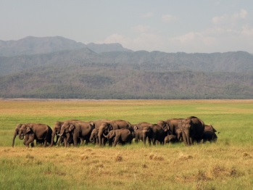črieda 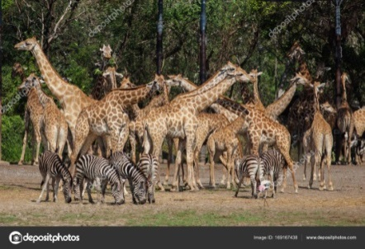stádo

_~~otvorená/~~**uzatvorená**skupina_____________**otvorená**/~~uzatvorená~~skupina ________

1. a)Je vedecky dokázané, že každý z nás denne potrebuje aspoň 4 objatia. Ako nazývame správanie, ktoré zahŕňa **prejavy mláďat vyžadujúcich si pozornosť a starostlivosť?**

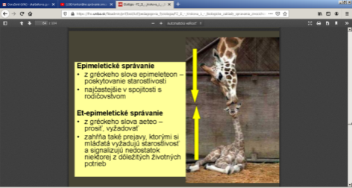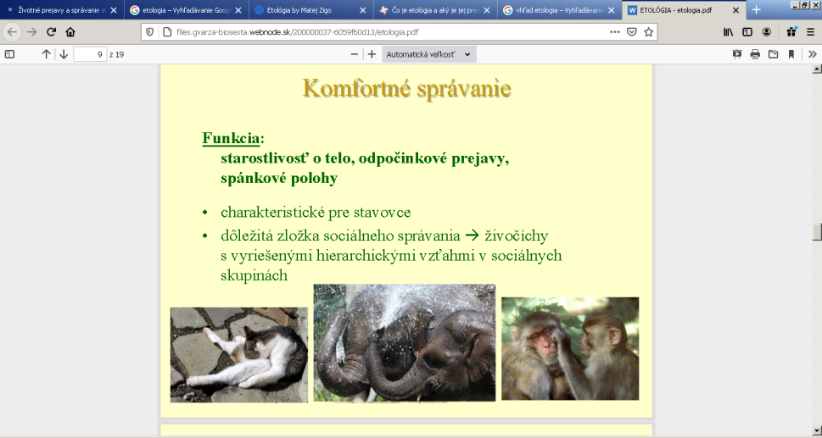 b) Nájdite, aký typ správania predstavuje **starostlivosť  o telo, zívanie, odpočinkové polohy či naťahovanie**☺

1. **______epimeletické ________správanieb) ___komfortné__________správanie**
2. Kto som, čo som a čím som jedinečný. Aké druhy živočíchov ste identifikovali na obrázku?

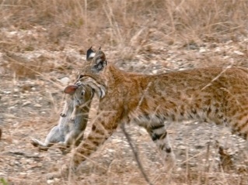

**Predátor:________rys ostrovid______**

**Korisť:___zajac poľný _____________**

**Správanie: _______potravové_______**

[**https://www.e-ucebnice.sk/courses/biologia-pre-7-rocnik-zs/lessons/stavba-a-funkcie-tela-stavovcov/topic/biologia/**](https://www.e-ucebnice.sk/courses/biologia-pre-7-rocnik-zs/lessons/stavba-a-funkcie-tela-stavovcov/topic/biologia/)

1. Na obrázku je jeden zo zakladateľov etológie. Zistite a doplňte chýbajúce informácie.

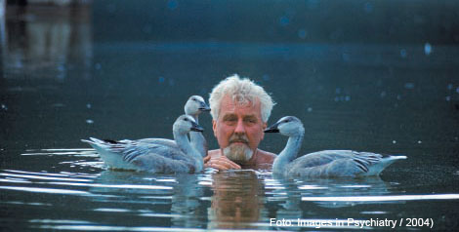

[**http://apassarinhologa.com.br/konrad-lorenz-comportamento-aves/**](http://apassarinhologa.com.br/konrad-lorenz-comportamento-aves/)

Muž na obrázku, ktorý sa považuje za zakladateľa etológie sa volá ___KonradLorenz____________. Spoločne s dvoma blízkymi spolupracovníkmi Rakúšanom Karlom von Frischom a Holanďanom NikolaasomTinbergenom si vo švédskom Štokholme v roku __1973____________prevzali Nobelovu cenu za medicínu a fyziológiu. Odborný názov pre etologický prejav/správanie sa husí v ich _rannom______vekuje___obligatórne učenie – imprinting, vpečatenie_____.

**Vedec zistil, že:** čo sa naučí zviera vo fáze imprintingu, to ostane otlačené v jeho vedomí a celý život to bude chápať ako nemenný fakt. Keď vo fáze imprintingu nasimuloval kačiatkam alebo húsatám nepravú matku (iného vtáka, atrapu alebo človeka), tieto nasledovali falošnú matku ako vlastnú.

Poznámka pre učiteľa:

Znalosti o imprintingu sa využívajú aj v kynológii. U šteniat je dôležité obdobie od 18 dňa života šteňaťa, najneskôr do 7. týždňa života. V tejto fáze sa šteňa zoznamuje s okolím, učí sa rozpoznávať psov a ľudí. Vo fáze imprintingu je obzvlášť dôležité, aby šteňa prišlo do pozitívneho kontaktu s človekom. Ak sa tak nestane, nikdy si pes nevytvorí k človeku pevné puto.

1. Videli ste už takéto obrázky? ÁNO / NIE Ak áno, kde ste ho videli? Čo si myslíte, na čo slúžia a aký je ich význam?



**na zastávkach s presklenými tabuľami alebo na zrkadlových výplniach budov,**

**sú to nálepky/makety dravých vtákov**

**majú zabrániť nárazom vtákov a predchádzať tak ich úmrtiam__**

V etológii sa využívajú rôzne makety, nazývame ich atrapy. Správanie živočíchov je reakciou na určité znaky, kľúčové podnety.

Pozorne si pozrite nasledujúce obrázky: 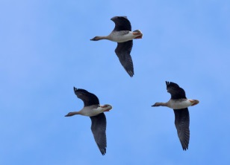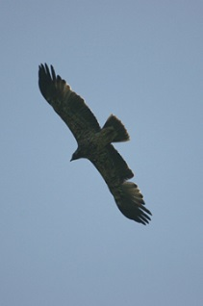

KonradLorenz uskutočnil experiment s mláďatami nekŕmivých vtákov (husy,kačky), pri ktorom použili atrapu pernatého dravca. Skúste predpokladať správanie a reakciu mláďat (+ alebo - ) v prípade, že ju ťahal v smere šípok:

_________žiadna reakcia, žiadna obranná__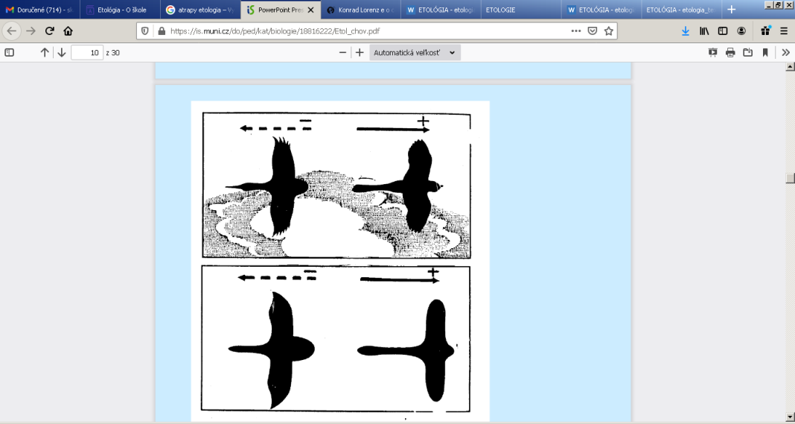 _obranné správanie – prikrčili sa_____

Odôvodnenie:

__silueta má dlhý krk, krátky chvost,pripomína hus_ _atrapa pripomína siluetu dravca – krátky krk, dlhý chvost_

1. 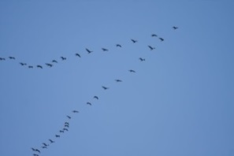Čo má spoločné Peter Sagan s odletom sťahovavých vtákov? Prečítajte si informácie, pracujte s obrázkami. Označte prípadne nájdite a doplňte chýbajúce informácie. Analyzujte.

Európska populácia (už iba 500 kusov) husi divej (*Anseranser*) odlieta na jeseň na juh Európy, niektoré až na severné pobrežie Afriky. Letia zvyčajne v kŕdli v tvare písmena___V______ alebo číslice _1___. Každoročne dvakrát podstupujú migráciu na veľké vzdialenosti medzi kontinentmi, čo je energeticky veľmi náročný proces.

Hus letiaca vpredu formácie uľahčuje let ostatným, letiacim v tesnom závese za ňou. Vpredu letiacej husi vznikajú pri mávaní krídlami na ich koncoch malé víry. Tie sú pre ňu nepríjemné, lebo brzdia jej let. Avšak operencovi letiacemu za ňou pomáhajú, pretože ho nadnášajú a "ťahajú" nahor. Nemusí preto vynakladať toľko námahy, aby sa udržal vo vzduchu, ako keby letel osamote.

Vzdušné víry vytvárané mávaním krídlami dosahujú najlepší efekt vtedy, keď sa konce krídiel vtákov letiacich v rade za sebou, a tak trochu aj bokom prekrývajú. Husi preto najčastejšie letia tesne jedna za druhou mierne nad svojou vodkyňou. V takejto zostave každá najlepšie vidí, čo sa deje v povetrí.

Pri lietaní na dlhé vzdialenosti vo formácii pomáhajú takto vtáky letiace vpredu šetriť tým za nimi sily. Uvádza sa, že druhá v poradí takto ušetrí okolo 20 % energie. Vodiaci vták však vydrží prerážať formácii vzduch len určitý čas. Po vyčerpaní sa musí stiahnuť na "odpočinkovú" pozíciu vzadu a na čelo formácie sa presunie ďalší. Takto sa jedince kŕdľa na jednotlivých postoch počas migrácie prestriedajú.

Schopnosť orientácie v teréne podľa slnka majú operence vrodenú. Primárne sa vtáky na migrácii zorientúvajú podľa slnka a magnetického poľa zeme, ktorú nadobúdajú vpečatením.

[**https://magazin.pluska.sk/spektrum/husi-pri-prelete-zimoviska-setria-dokonalo-energiu**](https://magazin.pluska.sk/spektrum/husi-pri-prelete-zimoviska-setria-dokonalo-energiu)

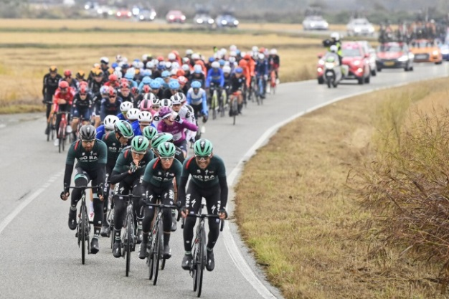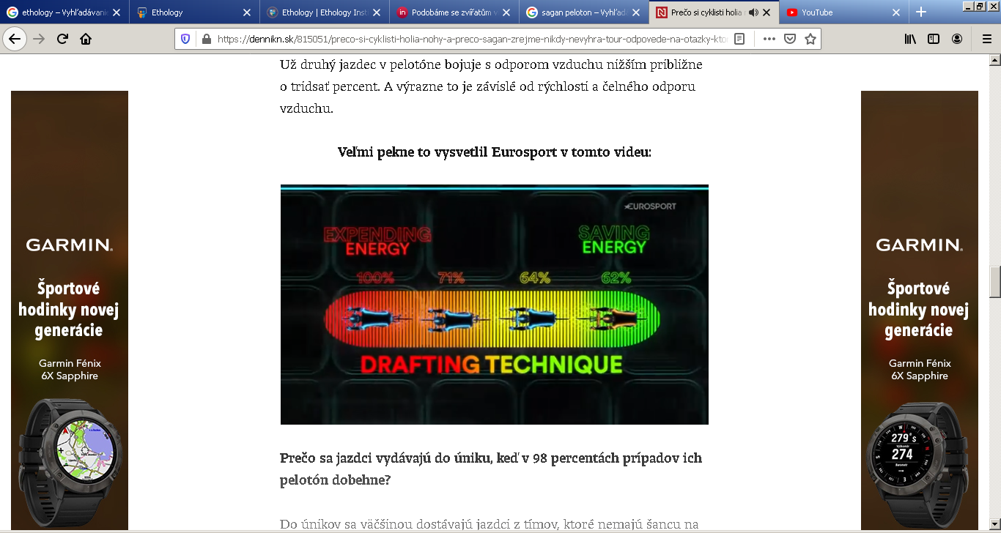

Obrázok jasne demonštruje význam dobre vyvinutej tímovej stratégie a taktiky boja cyklistu Petra Sagana. Ukazuje napríklad aj to, koľko energie ušetríte, ak ste vo "vláčiku" na štvrtej pozícii až do posledného momentu.

* **Čo má spoločné stratégia husí pri sťahovaní a cyklistov?: sofistikovaný spôsob šetrenia energiou**
* **Aký je cieľ takejto stratégie a) u husí a aký b) v cyklistickej taktike P.Sagana?**

1. **Spoločný cieľ preletieť na zimoviská, ktorý je v záujme šetrenia energiou všetkých vtákov**
2. **výhra 1 - vedúceho jazdca, ktorého ostatní šetria až do posledného kilometra**

* **Z obrázka vyčítajte, koľko % energie ušetrí P.Sagan pri jazde v 4.pozícii___POZOR! Je to 38%__**
* **Čím sa líši :**tým, že sa v prípade sťahovavých husí, tým, že sa prestriedajú, v konečnom dôsledku všetky jedince počas letu na zimoviská vynaložia **rovnakú** energiu,

[**https://hnonline.sk/sport/793241-ako-vyhrat-cyklisticky-sprint-saganovi-by-pomohla-takato-timova-podpora**](https://hnonline.sk/sport/793241-ako-vyhrat-cyklisticky-sprint-saganovi-by-pomohla-takato-timova-podpora)

1. Klasické a operatívne podmieňovanie študovali ďalší významní etológovia. Pozrite si krátke video a vyriešte úlohy. Link na video [**https://www.youtube.com/watch?v=PRdCowYEtAg**](https://www.youtube.com/watch?v=PRdCowYEtAg)
2. **Napíšte mená etológov, ktorí sa vo videu spomínajú:_____Pavlov a Skinner_______________________________________**
3. **Označte obrázky experimentu klasického podmieňovania číslami od 1-5 v chronologickom poradí:**

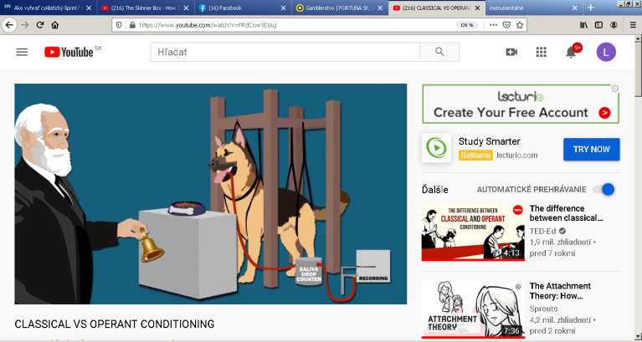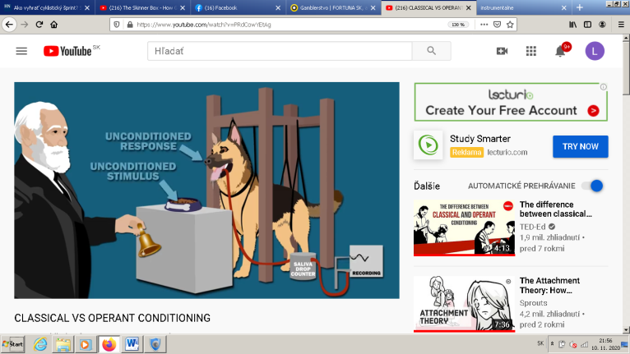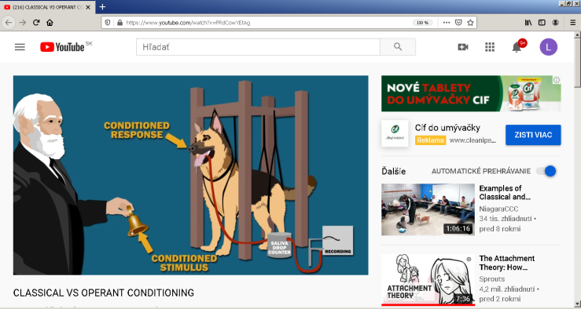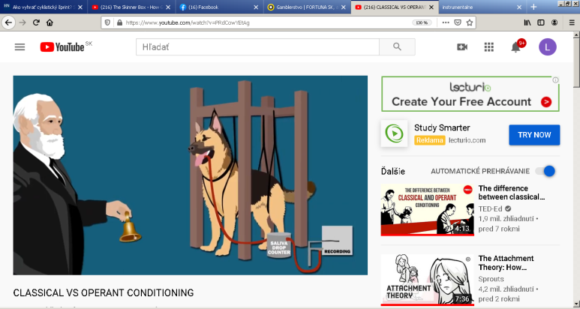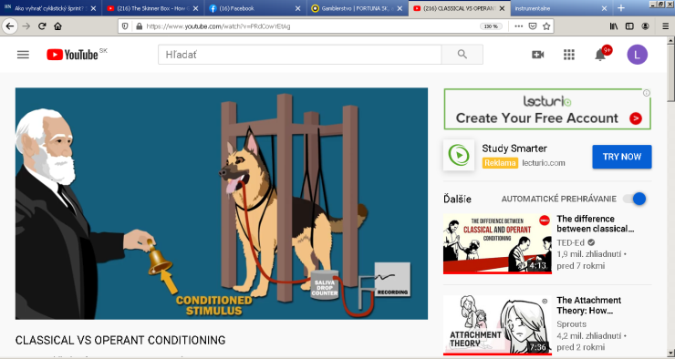

**2**

**5**

**3**

**4**

**1**

1V

* Ako reaguje naše telo ak si pomyslíte alebo vidíte svoje najobľúbenejšie jedlo?____Pavlov reflex - slinenie________

1. Čo nastane po stlačení páčky?

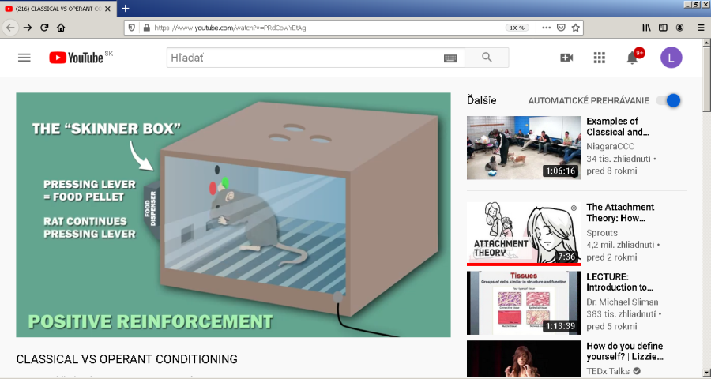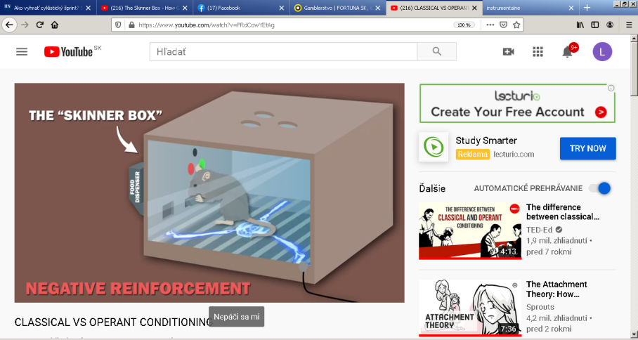

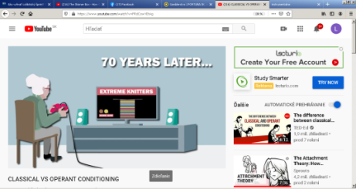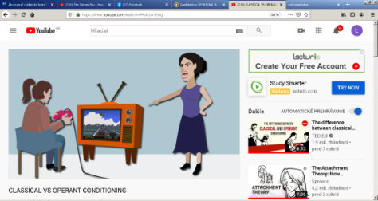___________potrava______________________ ______“trest“___________________________

d)Čo majú spoločné Skinnerove boxy s patologickým hráčstvom?

-v podstate v oboch prípadoch ide o stláčanie ,,páčky“

-dostavuje sa výhra v podobe radosti a šťastia (obdobné pocity ako pri užití drogy), virtuálna realita toho, že vyhrávame a sme ,,odmeňovaní“ radosťou je veľmi silná, dokážeme sa odreagovať a sústrediť sa iba na hru

Čo by mohlo byť účinné pri liečbe gamblerov? -pomoc rodiny, nájdenie silnejšieho motivačného stimulu, ktorý prináša radosť a potešenie, skutočných hodnôt

3. REFLEXIA (3 min.)

Žiaci vyplnia Tabuľku sebareflexie v závere PL.

Dobrovoľná DÚ:

1. K významným prejavom rozmnožovacieho správania patrí aj jelenia ruja. Pozrite si krátke video:<https://www.youtube.com/watch?v=LkQFDKO71sI>

Postrehy a zistenia z výučby

Budú doplnené po overení.

Alternatívy metodiky

Budú doplnené po overení.

Použitá literatúra a zdroje

**Video: Reč tela zvierat. Dostupné na:** <https://www.youtube.com/watch?v=SIgwo49yTk8>

**Video: Klasické a operatívne podmieňovanie. Dostupné na:** <https://www.youtube.com/watch?v=PRdCowYEtAg>

**Video: Jelenia ruja. Dostupné na:** <https://www.youtube.com/watch?v=LkQFDKO71sl>

Článok a obrázok husí: Dostupné onlinena: <https://magazin.pluska.sk/spektrum/husi-pri-prelete-zimoviska-setria-dokonalo-energiu>

Článok a obrázok P.Sagana: Dostupné onlinena: <https://hnonline.sk/sport/793241-ako-vyhrat-cyklisticky-sprint-saganovi-by-pomohla-takato-timova-podpora>

Článok Porozumenie psom a reč psieho tela: Dostupnéonline na:<http://www.klubsportovejkynologie.sk/porozumenie-psom-a-rec-psieho-tela/>

Zdroje obrázkov:

Pes:<http://web2.mendelu.cz/af_291_projekty2/vseo/print.php?page=2882&typ=html>

Medveď:<http://files.gvarza-biosexta.webnode.sk/200000037-6059f60d13/etologia.pdf>

Mravce: <http://www.chovzvirat.cz/clanek/665-komunikace-mravencu/>

Trus medveďa: <https://zivot.pluska.sk/reportaze/unikatny-projekt-kolko-zije-u-nas-medvedov-zistia-ich-trusu>

Jeleň v ruji: <https://polovnictvo-rybarstvo.pluska.sk/polovnictvo/iny-kraj-ina-ruja>

Rys ostrovid:<https://www.e-ucebnice.sk/courses/biologia-pre-7-rocnik-zs/lessons/stavba-a-funkcie-tela-stavovcov/topic/biologia/>

KonradLorenz: [**http://apassarinhologa.com.br/konrad-lorenz-comportamento-aves/**](http://apassarinhologa.com.br/konrad-lorenz-comportamento-aves/)